**ใบกิจกรรมที่ 3 เรื่อง การสร้างพื้นฐานทางเรขาคณิต**

ชื่อ ..................................................................................... ชั้น ........................ เลขที่ ..................

1. กําหนด  และส่วนของเส้นตรงสองเส้นที่ยาว a หน่วย และ b หน่วย จงสร้างรูปสามเหลี่ยมที่มุมมุมหนึ่งมีขนาดเท่ากับครึ่งหนึ่งของขนาดของ  ด้านที่ประชิดมุมที่สร้างยาวเท่ากับ a หน่วย และ b หน่วย ตามลําดับ

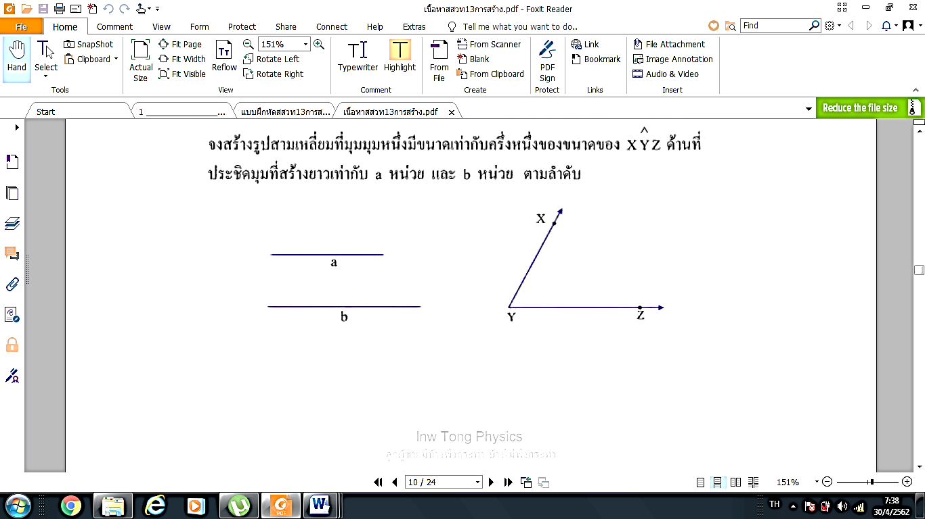

**แนวการสร้าง**

2. กําหนด  เป็นรูปสามเหลี่ยมมุมฉาก ดังรูป

|  |  |
| --- | --- |
|  | จงสร้างรูปสามเหลี่ยมหน้าจั่วที่มี  ด้านประกอบมุมยอดยาวเท่ากับ PR  และฐานยาวเป็นสองเท่าของ QR |

**แนวการสร้าง**

3. จงสร้างรูปสามเหลี่ยมให้มีความยาวของฐานเท่ากับ a หน่วยและมุมมุมหนึ่งมี ขนาดเท่ากับ k

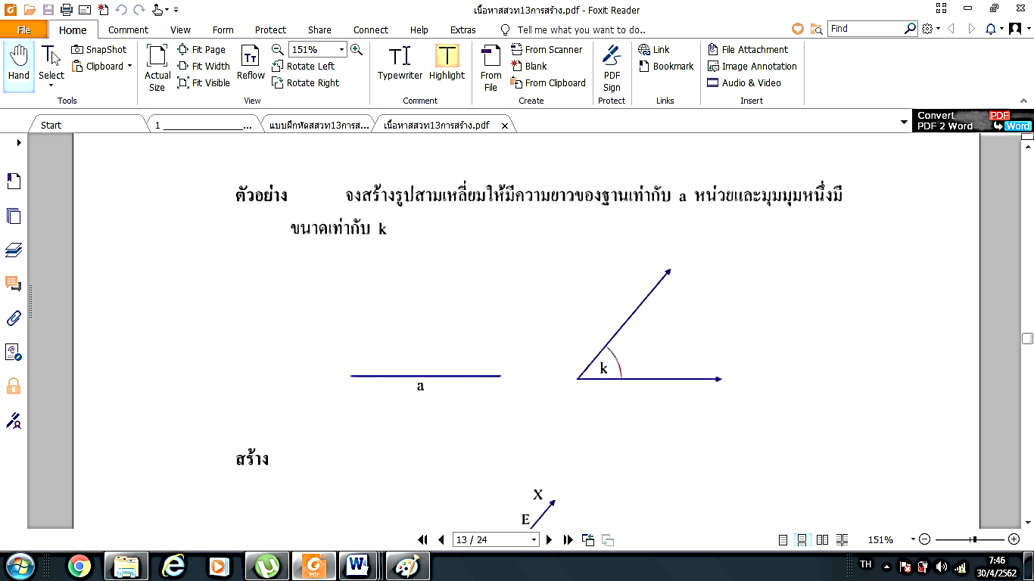

**สร้าง**

**แนวการสร้าง**

**ใบงานที่ 4 เรื่อง การสร้างพื้นฐานทางเรขาคณิต**

ชื่อ ..................................................................................... ชั้น ........................ เลขที่ ..................

1. กําหนด Δ ABC เป็นรูปสามเหลี่ยม ดังรูป

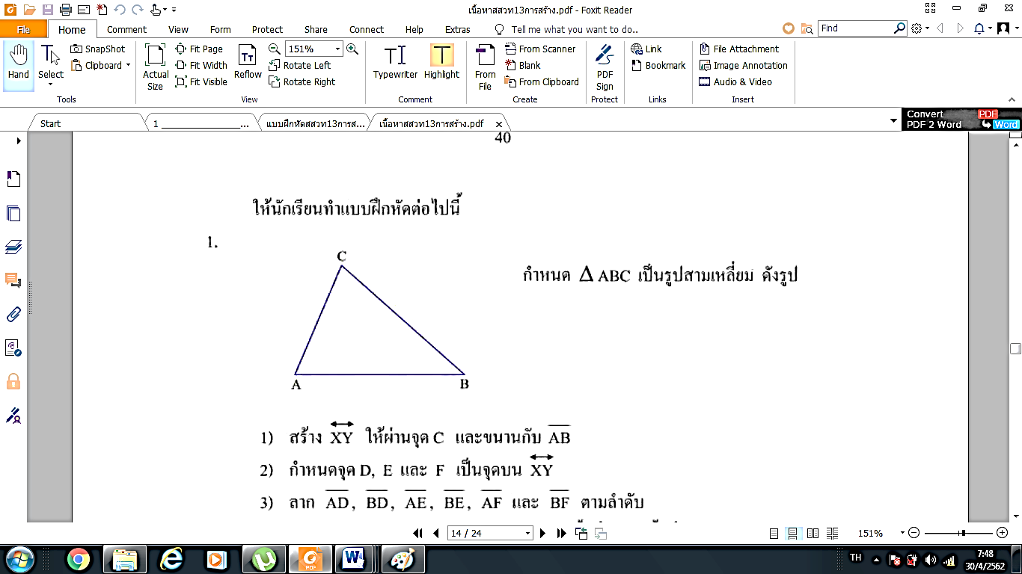

1) สร้าง ให้ผ่านจุด C และขนานกับ    
2) กําหนดจุด D, E และ F เป็นจุดบน   
3) ลาก , , , ,  และ  ตามลําดับ   
4) Δ ADB, ΔAEB และ Δ AFB แต่ละรูปมีพื้นที่เท่ากับพื้นที่ของ Δ ABC หรือไม่ เพราะเหตุใด

5) นักเรียนคิดว่ารูปสามเหลี่ยมที่มีฐานยาวเท่ากับ AB และมีพื้นที่เท่ากับพื้นที่ของ Δ ABC มีกี่รูป และรูปสามเหลี่ยมเหล่านั้นมีจุดยอดอยู่ที่ใด